様式第１号

令和　　年　　月　　日

島根県知事　　様

申　請　者

住　所　〒

企業名

代表者職・氏名

令和７年度　島根県ヘルステックビジネス事業化補助金交付申請書

補助金等交付規則第４条の規定により、下記のとおり島根県ヘルステックビジネス事業化補助金の交付を申請します。

記

１　補助事業の区分　　事業化支援枠　　／　　可能性検証枠

２　補助事業の目的及び内容

別紙１　補助事業計画書のとおり

３　補助事業に要する経費、補助対象経費及び補助金交付申請額

補助事業に要する経費　　　　　　　　　　　　　円

補助対象経費　　　　　　　　　　　　　　　　　円

補助金交付申請額　　　　　　　　　　　　　　　円

４　補助事業完了予定期日

令和　年　月　　日

別紙１（事業化支援枠・可能性検証枠）　※申請枠でない方を削除

○補助事業計画書

（ア）申請者情報

|  |  |  |  |  |  |  |
| --- | --- | --- | --- | --- | --- | --- |
| 申請者 | 企業・団体名  住所  代表者職・氏名 | |  | | | |
| 担当者連絡先  部署・職・氏名  電話、FAX  E-mail | |  | | | |
| 補助対象区分  ※該当区分に〇  ※該当要件に☑ |  | 中小企業者 | | | □　県内に事業所を有する | |
|  | 事業協同組合 | | |
|  | 企業組合 | | |
|  | 一般社団法人、一般財団法人 | | |
|  | その他知事が認める団体 | | |
| 創業・創立 | 年　　月　　日 | | | 資本金・出資金 | | 万円 |
| 従業員数 | 正社員　　　名、パート　　　名、アルバイト　　　名、派遣社員　　　名  その他　　　名（　　　　　　　　　） | | | | | |
| 企業・団体の  事業概要 | ・  ・  ・ | | | | | |
| 個人情報の  保護について  ※該当するものに☑ | □ JIS Q 15001に適合している  □ プライバシーマーク（Pマーク）を取得している  □ 個人情報保護に関する社内規定を策定している  □ その他（　　　　　　　　　　　　　　　　　　） | | | | | |

（イ）補助事業内容

|  |
| --- |
| 1. 事業の名称 |
| 2. 事業の概要  -1 事業全体の概要  ・  ・  -2 補助事業の実施概要  ・  ・ |
| 3. ヘルステック要件（該当要件に☑）  □ICT技術　　□バイオテクノロジー　　□医療・介護福祉の専門スキル  □その他（　　　　　　　　　　　　　　　　　　） |
| 4. 事業目的  -1 本事業を行うに至った背景、解決しようとする課題  ・  ・  -2 先端技術や医療・介護福祉の専門スキル等を用いた課題の解決手段・提供しようとするサービス  ・  　・  -3 見込顧客(想定している利用者および販売先)  ・  　・ |
| 5. 事業内容  -1 これまでの取組(開発に掛かる準備状況、現在の開発課題、取得済の知的財産)  ・  ・  -2 事業期間中の開発プロセス　(（ウ）実施スケジュールと整合した記載とすること)  ※知的財産の取得等を含む  ・  ・  -3 事業期間中の市場調査や医学的検証の実施(（ウ）実施スケジュールと整合した記載とすること)  ※市場調査とは、たとえば事業の競争力・優位性、競合・類似サービスとの比較など。  ※医学的検証とは、たとえば専門家意見、医学的指標化、効果検証、比較試験など。  ・  ・ |
| 6. 事業実施体制（社内体制・連携体制及びそれぞれの役割）  ・  ・  ・  ・  ・ |
| 7. 事業継続の仕組み、将来的な事業成長について  ・  ・  ・  ・  ・ |

（ウ）実施スケジュール（事業完了後を含む）

|  |  |  |  |  |  |  |  |  |  |  |
| --- | --- | --- | --- | --- | --- | --- | --- | --- | --- | --- |
| 項目 | 事業実施年度 | | | | | | | | | 翌年度以降 |
| 6  月 | 7  月 | 8  月 | 9  月 | 10  月 | 11  月 | 12  月 | 1  月 | 2  月 |  |
|  |  |  |  |  |  |  |  |  |  |  |
|  |  |  |  |  |  |  |  |  |  |  |
|  |  |  |  |  |  |  |  |  |  |  |
|  |  |  |  |  |  |  |  |  |  |  |
|  |  |  |  |  |  |  |  |  |  |  |
|  |  |  |  |  |  |  |  |  |  |  |

（エ）事業概要図

以下の項目を含むように、事業全体の概要と本補助事業で実施する部分がわかるようにA4サ

イズ１枚程度で作成してください。

・　本事業が解決しようとする課題、解決手段、見込顧客

・　事業期間中の開発プロセス

・　市場調査や医学的検証の実施

・　実施体制（社内体制・連携体制及びそれぞれの役割）

・　事業継続の仕組み、将来的な事業戦略

（オ）本事業の計画

※本事業を実施することで得られる売上見込額、予定される新規雇用数を記載してください。

（単位：千円）

|  |  |  |  |  |  |  |
| --- | --- | --- | --- | --- | --- | --- |
|  | 事業  初年度 | 1年後 | 2年後 | 3年後 | 4年後 | 5年後 |
| 売上見込額※単年度  （千円） |  |  |  |  |  |  |
| 予定される新規雇用数※単年度（名） |  |  |  |  |  |  |

（カ）経費内訳

別紙1-1のとおり

（キ）資金調達の内訳

別紙1-2のとおり

（注）

(1)「(カ)経費内訳」「(キ)資金調達の内訳」との合計が一致するよう記入すること。

(2)「(カ)経費内訳」の「経費区分」とは、交付要綱第３条の別表「交付対象経費」に掲げるものをいう。

(3)「(カ)経費内訳」の「項目」とは、例えば人件費であれば、複数人が本事業に直接関与する場合は、それぞれについて記載するといった各経費区分での詳細をいう。

(4)「(カ)経費内訳」の「補助事業に要する経費」とは、事業を遂行するために必要な経費をいい、数量×単価と一致する。

(5)「(カ)経費内訳」の「補助対象経費」とは、「補助事業に要する経費」のうち、補助対象となる経費をいう。

(6)「補助金交付申請額」とは、「補助対象経費」に補助金交付率を乗じた額のうち補助金の交付を希望する額をいう。

(7)人件費の額の算定は、業務に直接関与する者について、時間給単価に直接従事時間数を乗じた額とする。人件費の額の算定にあたっては、原則として以下のとおり取り扱う。

・時間給単価は健保等級労務費単価を適用する。

・直接従事時間数とは、業務に直接関与する者が当該事業に直接従事した時間のほか、当該事業に必要な出張における移動時間を対象とする。

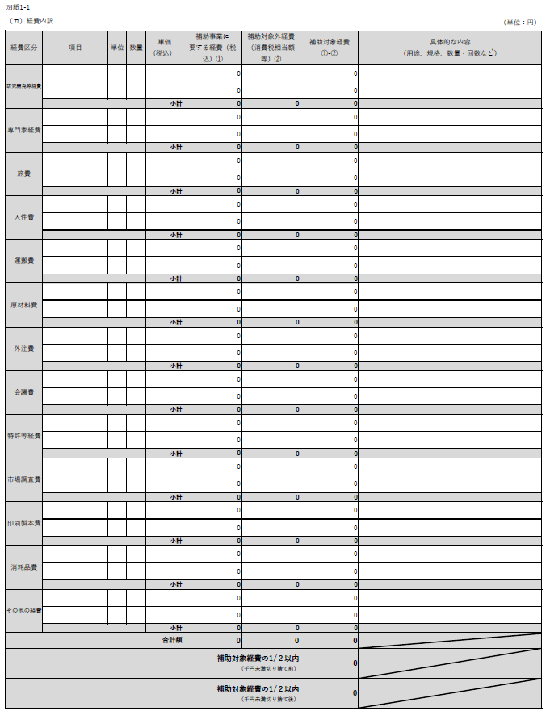



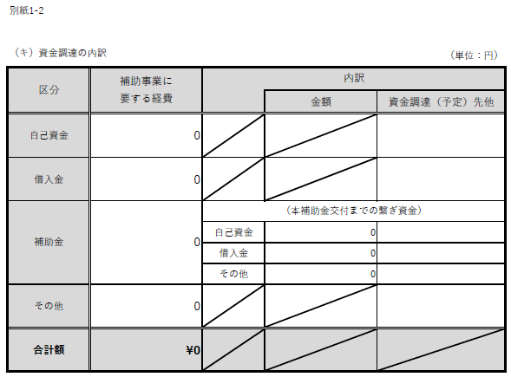

別紙２

　本事業に関係する他の補助金又は委託費の交付（予定含む）を受けた実績説明書

（本様式は、以下の（注）を参考に、該当案件がある場合のみ作成してください。）

|  |  |
| --- | --- |
| 事業名称 |  |
| 事業主体  （国、県、財団等） |  |
| 実施事業名 |  |
| 提案額 | 千円 |
| 補助・委託額 | 千円 |
| 実施期間 |  |
| 事業内容及び  補助・委託事業計画との相違点 |  |
| その他 |  |

（注１）国・県・財団等（各々に関連した特殊法人等の外郭機関を含む）による助成事業（委託費・補助金等）において、**「過去5年以内に実施済」又は「現在実施中」若しくは「現在申請中」及び「今後申請予定」**とされているもののうち、**本委託事業計画と類似した事業内容（同一実施者の関与又は同一の技術シーズを用いるなど）と思われるもの又はその恐れがあるもの**については、当該案件ごとに双方の事業内容の相違点等について簡潔に説明してください。

（注２）複数案件がある場合は案件ごとに本ページを複製して作成してください。様式第２号

　　　年　　月　　日

島根県知事　　様

申　請　者

住　所　〒

企業名

代表者職・氏名

令和　　年度　島根県ヘルステックビジネス事業化補助金事業化状況等報告書

令和　　年度　年　　月　　日付け指令産第　　号で交付決定があったこの補助事業に関し、令和　　年度の事業化状況等について、下記のとおり報告します。

記

|  |  |  |
| --- | --- | --- |
| 記載者 | 職名・氏名 |  |
| 電話番号 |  |
| メールアドレス |  |

|  |  |  |
| --- | --- | --- |
| (該当する方に〇)  事業化状況 | １　補助事業の実施結果の事業化等の有無  　(1)　補助事業の実施結果の事業化  　(2)　産業財産権の譲渡又は実施権の設定  　(3)　補助事業の実施結果の他への供与（⑴及び⑵に掲げるものを除く。） | 有　・　無  有　・　無  有　・　無 |
| ２　収益納付の有無（※）  ※別紙「補助事業にかかる収益納付について」による | 有　・　無 |

※事業化等の有無については、ビジネスプランが確立され、一定の収益があるかを基準に判断してください

|  |  |  |
| --- | --- | --- |
| 実施状況 | 当該年度の  実施内容 |  |
| 売上金額 |  |
| 延べ利用者数 |  |
| 当該事業に係る  雇用者数 |  |
| 主な取引先  サービス提供先 |  |

別紙1

補助事業にかかる収益納付について

・「収益納付」の考え方

事業者に「直接的な収益」が発生し、かつ「相当の利益」が生じると見込まれる補助事業を対象として、収益納付を求める。

・下記の①②③をいずれも満たす補助事業を該当とする

|  |
| --- |
| ①　当該事業により「直接的な収益が発生している場合」（※）  ※については以下に当てはまる場合をいう  直接的な収益＝当該事業収入累計－当該事業経費累計（＞０）  ※については別添様式の提出を事業者に求め、該当の有無を判断する  ②　補助事業に係る本年度売上額が、３０，０００千円以上となった場合  ③　当該年度の企業全体の決算において、営業収益及び経常利益がいずれも黒字の場合 |

・納付額

|  |
| --- |
| 補助事業売上額の１％と補助額の１／５のいずれか低い額で、累計納付額は補助額を超えないこと |

・納付期間

|  |
| --- |
| 事業終了後５年間 |

収益納付額積算表

|  |  |  |  |  |  |  |
| --- | --- | --- | --- | --- | --- | --- |
|  | 補助金  確定額 | 当該事業  収入累計 | 当該事業  経費累計 | 直接的な収益（※１） | 累積納付額 | 納付額 |
| （交付決定年度）  年度 |  |  |  |  |  |  |
| 年度 |  |  |  |  |  |  |
| 年度 |  |  |  |  |  |  |
| 年度 |  |  |  |  |  |  |
| 年度 |  |  |  |  |  |  |
| 年度 |  |  |  |  |  |  |

※１　直接的な収益＝当該事業収入累計－当該事業経費累計

「当該事業収入累計」とは、本年度までの補助事業に係る売上の累計をいう。

「当該事業経費累計」とは、本年度までに補助事業に要する経費として支出された全ての経費（補助金及び自己負担金）をいう。

様式第３号

　　　年　　月　　日

島根県知事　　様

申　請　者

住　所　〒

企業名

代表者職・氏名

令和　　年度　島根県ヘルステックビジネス事業化補助事業産業財産権取得等届出書

令和　　年度　年　　月　　日付け指令産第　　号で交付決定があったこの補助事業に関して、下記のとおり産業財産権の出願（取得・譲渡・実施権の設定）をしたので、届け出ます。

記

１　事業名

２　産業財産権の種類

３　発明等の名称

４　出願（登録）年月日

５　出願（登録）番号

６　発明等の内容

７　相手先、条件及び譲渡（実施権の設定）年月日（注）

（注）　譲渡又は実施権の設定の場合のみ記載すること。

様式第４号

　　　年　　月　　日

島根県知事　　様

申　請　者

住　所　〒

企業名

代表者職・氏名

令和　　年度　島根発ヘルステックビジネス事業化補助金事業変更（中止・廃止）承認申請書

令和　　年　　月　　日付け指令産第　　号で交付決定の通知があったこの補助事業について、下記のとおり変更（中止・廃止）したいので、補助金等交付規則第９条第１項の規定により承認を申請します。

記

１　変更（中止・廃止）の理由

２　変更の内容（中止の期間・廃止の時期）

　⑴　変更の内容

　　ア　事業の内容

|  |  |
| --- | --- |
| 変　更　前 | 変　更　後 |
|  |  |

　　イ　経費の配分

（変更前）　　　　　　　　　　　　　　　　　　　　　　　　　　　　　　　　　　　単位：円

|  |  |  |  |  |  |  |  |  |
| --- | --- | --- | --- | --- | --- | --- | --- | --- |
| 経費  区分 | 項目 | 単  位 | 数  量 | 単価  （税込） | 補助事業に  要する経費  （税込）  ① | 補助対象外  経費（消費税相当額等）  ② | 補助対象  経費  ①-② | 具体的な内容  （用途、規格、数量・回数） |
|  |  |  |  |  |  |  |  |  |
| 合計 |  | | | |  |  |  |  |

（変更後）　　　　　　　　　　　　　　　　　　　　　　　　　　　　　　　　　　　単位：円

|  |  |  |  |  |  |  |  |  |
| --- | --- | --- | --- | --- | --- | --- | --- | --- |
| 経費  区分 | 項目 | 単  位 | 数  量 | 単価  （税込） | 補助事業に  要する経費  （税込）  ① | 補助対象外  経費（消費税相当額等）  ② | 補助対象  経費  ①-② | 具体的な内容  （用途、規格、数量・回数） |
|  |  |  |  |  |  |  |  |  |
| 合計 |  | | | |  |  |  |  |

　　（注）　変更の有無に関わらず全経費区分記入すること。

　⑵　中止の期間

　⑶　廃止の時期

様式第５号

　　　年　　月　　日

島根県知事　　様

申　請　者

住　所　〒

企業名

代表者職・氏名

令和　　年度　島根県ヘルステックビジネス事業化補助金遅延等報告書

令和　　年　　月　　日付け指令産第　　号で交付決定があったこの補助事業の遅延等について、補助金等交付規則第９条第２項の規定により、下記のとおり報告します。

記

１　補助事業の進ちょく状況

２　補助事業に要した経費

３　遅延等の内容及び原因

４　遅延等に対して執った措置

５　補助事業の遂行及び完了の予定

様式第６号

　　　年　　月　　日

島根県知事　　様

申　請　者

住　所　〒

企業名

代表者職・氏名

令和　　年度　島根県ヘルステックビジネス事業化補助金実績報告書

令和　　年　　月　　日付け指令産第　　号で交付決定があったこの補助事業を令和　　年　　月　　日付けで完了（廃止）しましたので、補助金等交付規則第10条の規定により、下記のとおり報告します。

記

１　事業成果報告書（別紙１）

２　決算総表（別紙２）

３　収支明細書（別紙３）

４　補助事業に要した経費、補助対象経費及び補助金額

(1)補助事業に要した経費　　　　　　円

(2)補助対象金額　　　　　　　　　　円

(3)補助金額　　　　　　　　　　　　円

別紙１

事　業　成　果　報　告　書

１　事業の成果

|  |  |
| --- | --- |
| 実施した内容  事業の成果 |  |
| 当該年度の  売上金額 |  |
| 当該年度の  延べ利用者数 |  |
| 当該事業に係る  雇用数 |  |
| 主な取引先  サービス提供先 |  |

２　計画遂行結果及び今後の展開

（１）スケジュール

|  |  |  |  |  |  |  |  |  |  |  |
| --- | --- | --- | --- | --- | --- | --- | --- | --- | --- | --- |
| 項目 | 事業実施年度 | | | | | | | | | 翌年度以降 |
| 6  月 | 7  月 | 8  月 | 9  月 | 10  月 | 11  月 | 12  月 | 1  月 | 2  月 |  |
|  |  |  |  |  |  |  |  |  |  |  |
|  |  |  |  |  |  |  |  |  |  |  |
|  |  |  |  |  |  |  |  |  |  |  |
|  |  |  |  |  |  |  |  |  |  |  |
|  |  |  |  |  |  |  |  |  |  |  |
|  |  |  |  |  |  |  |  |  |  |  |

（２）今後の展開内容

|  |
| --- |
|  |

別紙２　決算総表

別紙のとおり

別紙３　収支明細書

別紙のとおり（1支出、2収入）

　（備考）

　１　この明細書中、予算額とは申請書の内容説明書に記載したものをいい、補助事業計画

　　を変更した場合には、その承認を受けた計画に基づくものをいう。

　２　予算額と決算額が著しく相違するときは、その理由を備考欄に記載すること。

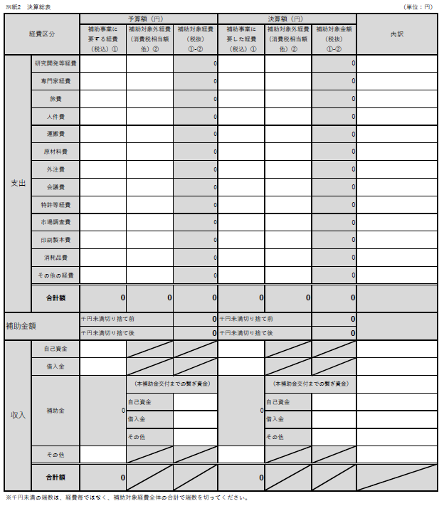

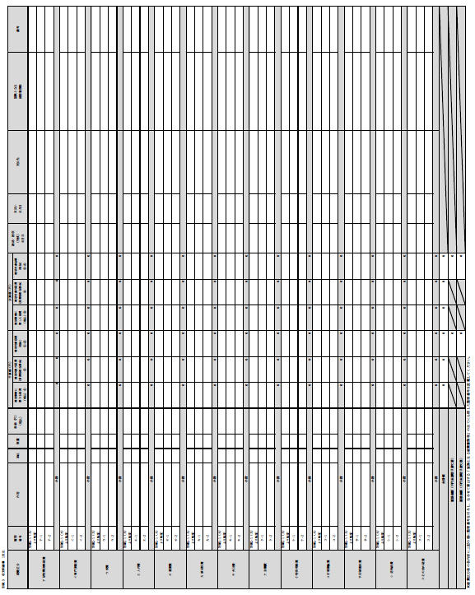

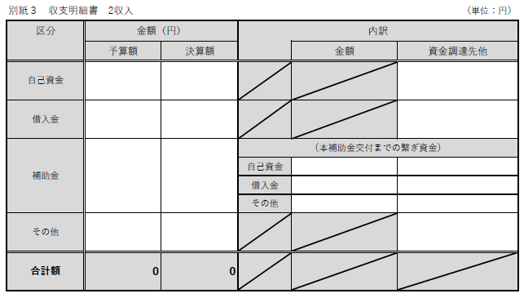

様式第７号

　　　年　　月　　日

島根県知事　　様

申　請　者

住　所　〒

企業名

代表者職・氏名

令和　　年度　島根県ヘルステックビジネス事業化補助金概算（精算）払請求書

令和　　年　　月　　日付け指令産第　　号で交付決定があったこの補助金について、概算（精算）払いを下記のとおり請求します。

記

|  |  |
| --- | --- |
| 事業名称 |  |
| 交付決定額 |  |
| 概算払受領済額 |  |
| 今回請求金額 |  |
| 残額 |  |
| 理　　由 |  |

別紙

積算内訳書　　　　　　　　　　　　　（単位：円）

|  |  |  |  |  |
| --- | --- | --- | --- | --- |
| 経費区分 | 補助事業に  要した経費  （税込）① | 補助対象外経費（消費税相当額等）② | 補助対象経費  ①-② | 具体的な内容  （用途・規格・数量・回数など） |
| 研究開発等費 |  |  |  |  |
| 専門家経費 |  |  |  |  |
| 旅費 |  |  |  |  |
| 人件費 |  |  |  |  |
| 運搬費 |  |  |  |  |
| 原材料費 |  |  |  |  |
| 外注費 |  |  |  |  |
| 会議費 |  |  |  |  |
| 特許等経費 |  |  |  |  |
| 市場調査費 |  |  |  |  |
| 印刷製本費 |  |  |  |  |
| 消耗品費 |  |  |  |  |
| その他の経費 |  |  |  |  |
| 合計額 |  |  |  |  |
| 補助対象経費の1/2以内  （千円未満切り捨て前） | | |  |  |
| 補助対象経費の1/2以内  （千円未満切り捨て後） | | |  |  |